LABORATORIO

Estudiante: Montes Enrico

Docente: Scarafilo German

Curso: 1°C

Año: 2022

DER de todas las estructuras:

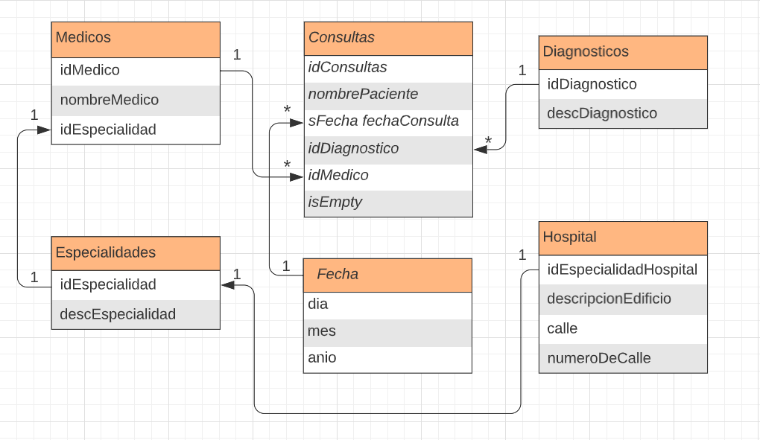

Enunciado del informe anexado (2b):

-Listado de cada médico en el hospital que trabaja con sus respectivas consultas.

Prototipo de cada función del núcleo del programa con la documentación correspondiente:

/// \brief Valida si la fecha es correcta

/// \param mes Mes ingresado

/// \param dia Dia ingresado

void validarFecha(int mes, int* dia);

/// \brief Muestra en consola todas las consultas

/// \param unaConsulta Estructura de consulta

/// \param sizeConsulta Tamaño de la estructura de consulta

void printConsultas(sConsulta unaConsulta[], int sizeConsulta);

/// \brief Muestra una sola consulta

/// \param unaConsulta Estructura de consulta

/// \param sizeConsulta Tamaño de la estructura de consulta

/// \param posicion Posicion de la consulta que se quiere mostrar

void printUnaConsulta(sConsulta unaConsulta[], int sizeConsulta, int posicion);

/// \brief Muestra todos los medicos

void printMedicos();

/// \brief Muestra un medico

/// \param posicion Posicion del medico que se quiere mostrar

void printUnMedico(int posicion);

/// \brief Muestra los ID de las consultas que estan llenas

/// \param unaConsulta Estructura de consulta

/// \param sizeConsulta Tamaño de la estructura de consulta

void printIdConsultas(sConsulta unaConsulta[], int sizeConsulta);

/// \brief Muestra un hospital

/// \param posicion Posicion del hospital que se quiere mostrar

void printUnHospital(int posicion);

/// \brief Diagnostica una consulta

/// \param unaConsulta Estructura de consulta

/// \param sizeConsulta Tamaño de la estructura de consulta

/// \return Devuelve 1 si se pudo diagnosticar la consulta, o 0 si no se pudo

int diagnosticarConsulta (sConsulta unaConsulta[], int sizeConsulta);

/// \brief Contiene el punto 5 encapsulado en esta funcion

/// \param unaConsulta Estructura de consulta

/// \param sizeConsulta Tamaño de la estructura de consulta

void mostrarCinco(sConsulta unaConsulta[], int sizeConsulta);

/// \brief Busca e imprime la consulta con el Id seleccionado

/// \param unaConsulta Estructura de consulta

/// \param sizeConsulta Tamaño de la estructura de consulta

/// \param idMedico Id que se quiere buscar e imprimir

void buscarYMostrarIdConsulta(sConsulta unaConsulta[], int sizeConsulta, int idMedico);

/// \brief Busca e imprime las consultas que ya fueron diagnosticadas

/// \param unaConsulta Estructura de consulta

/// \param sizeConsulta Tamaño de la estructura de consulta

void listadoConsultasDiagnosticadas(sConsulta unaConsulta[], int sizeConsulta);

/// \brief Imprime el medico con sus respectivas consultas diagnosticadas

/// \param unaConsulta Estructura de consulta

/// \param sizeConsulta Tamaño de la estructura de consulta

void medicosConsultasDiagnosticadas(sConsulta unaConsulta[], int sizeConsulta);

/// \brief Ordena las consultas por fecha

/// \param unaConsulta Estructura de consulta

/// \param sizeConsulta Tamaño de la estructura de consulta

void ordenamientoPorFecha(sConsulta unaConsulta[], int sizeConsulta);

/// \brief Ordena las consultas por ID

/// \param unaConsulta Estructura de consulta

/// \param sizeConsulta Tamaño de la estructura de consulta

void ordenamientoPorId(sConsulta unaConsulta[], int sizeConsulta);

/// \brief Muestra los pacientes diagnosticados de covid desde la pandemia hasta la actualidad

/// \param unaConsulta Estructura de consulta

/// \param sizeConsulta Tamaño de la estructura de consulta

void listadoDeCovid (sConsulta unaConsulta[], int sizeConsulta);

/// \brief Ordena las especialidades alfabéticamente

void ordenamientoPorEspecialidad();

/// \brief Muestra las consultas ordenadas por especialidad

/// \param unaConsulta Estructura de consulta

/// \param sizeConsulta Tamaño de la estructura de consulta

void listadoDeConsultasPorEspecialidad(sConsulta unaConsulta[], int sizeConsulta);

/// \brief Muestra las consultas entre abril y julio de una especialidad determinada

/// \param unaConsulta Estructura de consulta

/// \param sizeConsulta Tamaño de la estructura de consulta

/// \param especialidad Especialidad que se desea mostrar

void listadoConsultasAbrilYJulio (sConsulta unaConsulta[], int sizeConsulta, int especialidad);

/// \brief Calcula y muestra la enfermedad menos diagnosticada

/// \param unaConsulta Estructura de consulta

/// \param sizeConsulta Tamaño de la estructura de consulta

void enfermedadMenosDiagnosticada (sConsulta unaConsulta[], int sizeConsulta);

/// \brief Calcula y muestra la especialidad más estudiada

void especialidadMasEstudiada();

/// \brief Listado de cada médico en el hospital que trabaja con sus respectivas consultas

/// \param unaConsulta Estructura de consulta

/// \param sizeConsulta Tamaño de la estructura de consulta

void listadoHospital(sConsulta unaConsulta[], int sizeConsulta);

/// \brief Calcula y muestra el porcentaje de consultas diagnosticadas que atiende cada médico

/// \param unaConsulta Estructura de consulta

/// \param sizeConsulta Tamaño de la estructura de consulta

void porcentajeConsultasDiagnosticadas(sConsulta unaConsulta[], int sizeConsulta);

Enlace con el video explicativo del parcial:

[Recuperatorio PP LAB.mp4](https://drive.google.com/file/d/1L81rrKpN_hzvMZA3nfDd64P6Tt-bPqy4/view)